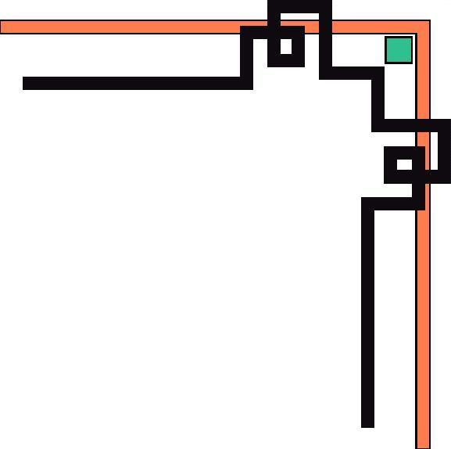


phßng gi¸o dôc & ®µo t¹O PHÚ VANG
TRƯỜNG THCS AN BẰNG VINH AN
----------  ----------

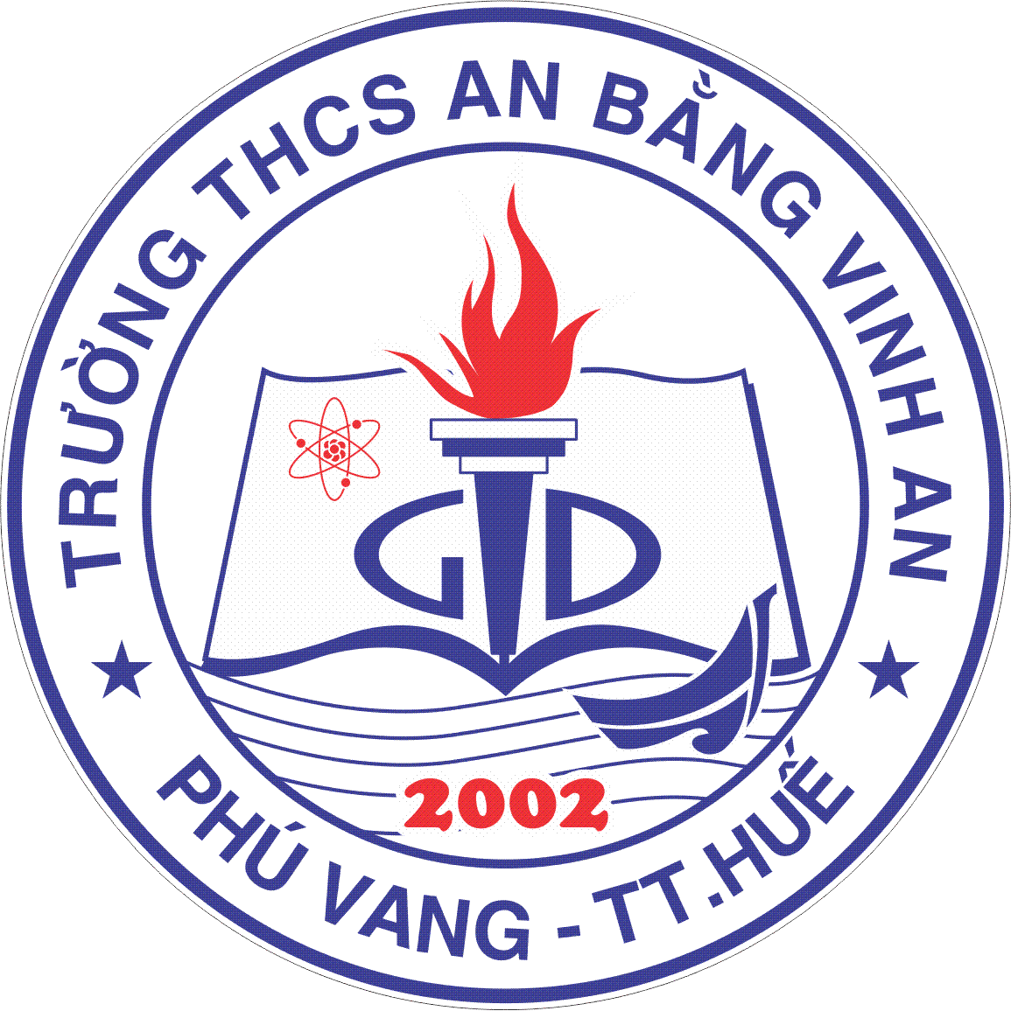
GIAÙO AÙN

Tổ: KHTN1

Giáo viên: ĐOÀN VĂN TOẢN

Năm học: 2014 - 2015

